 |  | [30. август 2011.] 08/11

август 2011. године
САОПШТЕЊЕ ЗА МЕДИЈЕ

Просјечна нето плата у јулу 811 КМ
Највиша просјечна нето плата у подручју Финансијско посредовање 1 258 КМ, најнижа у подручју Угоститељство 549 КМ

Просјечна мјесечна нето плата запослених у Републици Српској, исплаћена у јулу 2011. године износи 811 КМ, а просјечна мјесечна бруто плата је 1 337 КМ.

У периоду јануар-јул 2011. године просјечна нето плата је износила 808 КМ, а просјечна бруто плата 1 319 КМ. У односу на исти период прошле године, просјечна нето плата порасла је номинално за 3,7%, али реално забиљежен је пад за 0,2%.

Просјечна нето плата исплаћена у јулу 2011. године у односу на јун исте године мања је номинално за 0,7%, а реално за 0,3%. У односу на просјечну нето плату у 2010. години, просјечна нето плата у јулу 2011. године већа је номинално за 3,5% а реално за 0,5%. У јулу 2011. године у односу на исти мјесец прошле године просјечна нето плата номинално већа је за 3,2%, а реално мања за 0,3%.

Највиша просјечна нето плата у јулу 2011. године, посматрано по подручјима дјелатности, исплаћена је у подручју Финансијско посредовање и износи 1 258 КМ, а најнижа у подручју Угоститељство 549 КМ.

У односу на јун 2011. године, у јулу 2011. године највећи номинални раст нето плате забиљежен је у подручјима Рибарство за 8,1%, Прерађивачка индустрија 1,7%, Државна управа и одбрана, обавезно социјално осигурање 0,9%, Финансијско посредовање за 0,8%, Грађевинарство за 0,7%, Угоститељство за 0,4% и Саобраћај, складиштење и комуникације за 0,3%, док је номинално нижа плата у подручјима Вађење руда и камена за 9,4%, Производња и снабдијевање електричном енергијом, гасом и водом за 2,0%, Трговина на велико и трговина на мало, оправка моторних возила, мотоцикала и предмета за личну употребу и домаћинство за 1,3%, Здравствени и социјални рад за 1,0%, Образовање за 0,7% и Пословање некретнинама, изнајмљивање и пословне дјелатности за 1,3%.

KM

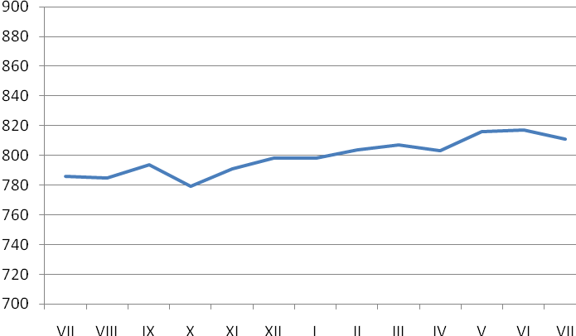

2010.
2011.

Графикон 1. Просјечнe нето платe запослених по мјесецима

Према резултатима Анкете о радној снази, стопа активности у Републици Српској у 2011. години 47,8%

Анкетом у Републици Српској, на основу двоетапног, стратификованог узорка, je обухваћенo 3 564 случајно изабрана домаћинства. Реализована је у периоду од 11. до 25. априла 2011. године, а референтна седмица је обухватила период од 4. до 10. априла 2011. године.

Према резултатима Анкете о радној снази, стопа активности, која показује однос активног и радно способног становништва, у Републици Српској у 2011. години је 47,8%, док у Хрватској она износи 45,9%. У Србији, стопа активности за април 2011. године је 46,5%.

Стопа запослености, као однос запослених лица и радно способног становништва у Републици Српској је 36,1%, у Србији 36,2%, док је у Хрватској 39,4%.

Стопа незапослености, мјерена односом незапослених лица и активног становништва у Републици Српској је 24,5%, док у Хрватској она износи 14,3%. У Србији стопа незапослености за април 2011. године износи 22,2%.

У односу на 2010. годину, стопа активности је мања за 0,1 процентни поен, стопа запослености за 0,5 процентних поена, док је стопа незапослености већа за 0,9 процентних поена.

Мјесечна инфлација у јулу 2011. године -0,4%
Годишња инфлација (VII 2011/VII 2010.) 3,6%

Цијене производа и услуга, које се користе за личну потрошњу у Републици Српској, мјерене индексом потрошачких цијена, у јулу 2011. године у односу на јун 2011. године, ниже су у просјеку 0,4%.

Посматрано по одјељцима намјене потрошње, у јулу 2011. године у односу на јун 2011. године, индекс одјељка Храна и безалкохолна пића биљежи највећи пад 1,5%, и то група Храна биљежи пад 1,8% на шта је највећи утицај имало смањење цијена у групи Поврће 19,0% и Воће 6,4%, усљед сезонског утицаја цијена поврћа и воћа, затим смањење цијена у групи Хљеб и житарице за 1,0% због ниже цијене бијелог брашна за 3,9% и риже за 1,2%, затим смањење цијена у групи Уља и масноће за 0,7% због ниже цијене јестивог уља за 1,2% и биљне масти за 0,9%, док група Безалкохолних пића биљежи раст цијена за 0,5% на шта је највише утицало повећање цијена какаа и чоколаде у праху за 3,0% као и кафе 1,1%.

У јулу највећи раст цијена забиљежен је у одјељцима Становање, Превоз, Рекреација и култура 0,4%.

Група Становање биљежи раст усљед повећања цијена у групи Снабдјевање водом и друге комуналне услуге због повећања цијена воде и канализације у Приједору.

Повећање цијена у одјељку Превоз проузроковано је повећањем цијена у групи Горива и мазива усљед повећања цијена свих врста горива.

Индекс одјељка Рекреација и култура биљежи раст због повећања цијена путних аранжмана за 8,0% усљед љетне сезоне.

Индекс одјељка ресторани и хотели биљежи раст цијена 0,2% због повећања цијена у групи Ресторани, кафићи, барови за 0,3%.

Цијене производа и услуга, који се користе за личну потрошњу у Републици Српској, у јулу 2011. године у односу на исти мјесец 2010. године, више су у просјеку за 3,6%.
Посматрано по одјељцима намјене потрошње, у јулу 2011. године у односу на јул 2010. године, највиши раст забиљежен је код одјељка Комуникације за 10,2%, затим слиједе индекси одјељака: Алкохолна пића и дуван за 8,4%, Превоз за 7,8%, Храна и безалкохолна пића за 4,9%, Становање за 3,4%, Ресторани и хотели за 1,1%, Рекрација и култура 1,0%, Намјештај и покућство за 0,6%. Индекси одјељака Образовање нижи је за 0,4%, Остала добра и услуге нижи је за 0,9%, Индекс одјељка Здравство нижи је за 1,3%, док је индекс одјељка Одјећа и обућа нижи за 5,2%.

Цијене произвођача индустријских производа (VII 2011/VI 2011.) у просјеку више 0,3%

Цијенe произвођачa индустријских производа у јулу 2011. године у односу на јун 2011. године у просјеку су више за 0,3%, a у односу на јул 2010. године више су за 5,0%.

Посматрано по намјени потрошње, у јулу 2011. године у односу на јун 2011. године цијене енергије у просјеку су више за 0,8%, цијене нетрајних производа за широку потрошњу за 0,3%, цијене капиталних прозвода за 0,1%, цијене интермедијарних производа у просјеку су ниже за 0,2%, док су цијене трајних производа за широку потрошњу у просјеку остале на истом нивоу.

Цијене капиталних прозвода, посматрано по намјени потрошње, у јулу 2011. године у односу на јул 2010. године, у просјеку су више за 11,9%, цијене нетрајних производа за широку потрошњу за 5,3%, цијене интермедијарних производа за 5,0%, цијене енергије за 4,2%, док су цијене трајних производа за широку потрошњу у просјеку ниже за 0,4%.

Посматрано по подручјима индустријске производње (PRODCOM), цијене подручја (Ц) вађење руда и камена, у јулу 2011. године у односу на јун 2011. године у просјеку су више за 2,7%, цијене подручја (Д) прерађивачка индустрија у просјеку су ниже за 0,1%, док су цијене подручја (Е) производња и снабдјевање електричном енергијом, гасом и водом у просјеку остале на истом нивоу.

У јулу 2011. године, у односу на јул 2010. године, цијене подручjа Вађење руда и камена у просјеку су више за 14,1%, цијене подручја Прерађивачка индустрија за 5,6% и цијене подручја Производња и снабдијевање електричном енергијом, гасом и водом за 0,6%.

Индекс индустријске производње (VII 2011/∅ 2010.) већи 11,9%
Индекс запослених у индустрији (VII 2011/∅ 2010.) мањи 2,3%

Индекс индустријске производње остварен у јулу 2011. године у односу на исти мјесец прошле године већи је за 21,1%, у односу на просјечну мјесечну производњу из 2010. године већи је за 11,9% и у односу на претходни мјесец текуће године за 1,4%.

Индекс индустријске производње остварен у периоду јануар - јул 2011. године у односу на исти период прошле године већи је за 6,0%. У истом периоду у подручју Вађење руда и камена забиљежена је позитивна стопа промјене од 28,8% и у подручју Прерађивачка индустрија позитивна стопа промјене од 5,4%, док је у подручју Производња и снабдијевање електричном енергијом евидентирана негативна стопа промјене за -1,5%.

Посматрано по економској намјени индустријских производа у периоду јануар - јул 2011. године у односу на исти период прошле године забиљежена је позитивна стопа промјене трајних производа од 35,5%, интермедијарних производа од 9,1%, енергије од 4,9%, капиталних производа од 2,6% и нетрајних производа од 1,2%.

Број запослених у индустрији у јулу 2011. године у односу на јун 2011. године већи је за 0,2%.

Укупан број запослених у индустрији у периоду јануар - јул 2011. године у поређењу са истим периодом прошле године мањи је за 1,5%, при чему је у подручју Вађење руда и камена остварен раст од 3,7% и у подручју - Производња и снабдијевање електричном енергијом раст од 1,0%, док је у подручју Прерађивачка индустрија забиљежен пад броја запослених од 2,5%.

КОНАЧНИ ПОДАЦИ
Покривеност увоза извозом у 2010. години 53,7%
Извоз (2010/2009.) повећан 30,2%

У оквиру укупно остварене робне размјене Републике Српске са иностранством у 2010. години, проценат покривености увоза извозом износио је 53,7%. Спољнотрговински робни дефицит износио је милијарду и 875 милиона КМ.

У 2010. години остварен је извоз у вриједности од 2 милијарде 178 милиона КМ, што је за 30,2% више у односу на 2009. годину. Увоз је, у 2010. години износио 4 милијарде 53 милиона КМ, што је за 13,6% више у односу на 2009. годину.

У погледу географске дистрибуције робне размјене Републикe Српскe са иностранством, у 2010. години највише се извозило у Србију и то у вриједности од 384 милиона КМ, односно 17,6%, те у Италију, у вриједности од 341 милиона КМ, односно 15,6% од укупног оствареног извоза.

У 2010. години највише се увозило из Русије и то у вриједности од 948 милиона КМ, односно 23,4% и из Србије, у вриједности од 851 милиона КМ, односно 21,0% од укупно оствареног увоза.

У 2010. години, највише се извозила електрична енергија са укупном вриједношћу од 259 милиона КМ, што износи 11,9% од укупног извоза, док највеће учешће у увозу остварује нафта и уља добијена од битуменских минерала (сирова), са укупном вриједношћу од 928 милиона КМ, што износи 22,9% од укупног увоза.

Покривеност увоза извозом (у периоду I – VII 2011.) 56,9%
Извоз (I-VII 2011/I-VII 2010.) повећан 13,6%

У оквиру укупно остварене робне размјене Републике Српске са иностранством у јулу ове године, проценат покривености увоза извозом износио је 52,5%. У јулу 2011. године, остварен је извоз у вриједности 214 милиона КМ и увоз у вриједности од 408 милиона КМ.

У периоду јануар – јул 2011. године остварен је извоз у вриједности од милијарду и 444 милионa КМ, што је за 13,6% више у односу на исти период претходне године. Увоз је, у истом периоду, износио 2 милијарде 536 милиона КМ, што је за 15,1% више у односу на исти период претходне године.

Проценат покривености увоза извозом за првих седам мјесеци текуће године износио је 56,9%, док је спољнотрговински робни дефицит износио милијарду и 92 милиона КМ.

У погледу географске дистрибуције робне размјене Републикe Српскe са иностранством, у периоду јануар - јул 2011. године, највише се извозило у Србију и то у вриједности од 232 милиона КМ, односно 13,6%, те у Италију, у вриједности од 220 милиона КМ, односно 15,2% од укупног оствареног извоза.

У истом периоду, највише се увозило из Русије и то у вриједности од 697 милиона КМ, односно 27,5% и из Србије, у вриједности од 448 милиона КМ, односно 17,7% од укупно оствареног увоза.

Посматрано по групама производа, у периоду јануар - јул 2011. године, највеће учешће у извозу остварују нафтна уља и уља добијена од битуменских минерала (осим сирових) са укупном вриједношћу од 180 милиона КМ, што износи 12,5% од укупног извоза, док највеће учешће у увозу остварује нафта и уља добијена од битуменских минерала (сирова), са укупном вриједношћу од 688 милиона КМ, што износи 27,1% од укупног увоза.

хиљ. КМ

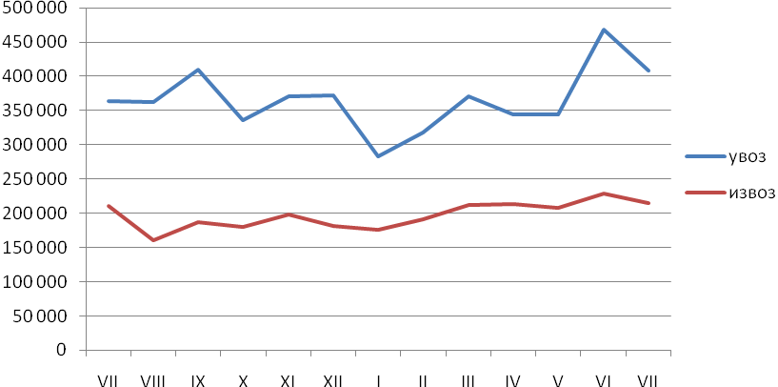
2010
2011

Графикон 2. Извоз и увоз по мјесецима у хиљадама КМ

Промет у трговини на мало већи 7,9% (VII 2011/VI 2011)

Промет у трговини на мало у јулу 2011. године у односу на јун 2011. године већи је за 7,9%, у односу на јул 2010. године већи је за 1,8%, док је у односу на просјек 2010. године већи 18,8%.

У структури промета највише учествује трговина на мало у неспецијализованим продавницама са 31,2%, трговина на мало моторним горивима и мазивима са 28,0% и остала трговина на мало новом робом у специјализираним продавницама са 18,8%, док најмање учествује трговина на мало изван продавница 0,3%.

Забиљежено 10,6% више ноћења у јулу 2011. него у јуну 2011.
Највише ноћења туриста из Србије и то 6 320

У јулу 2011. године Република Српска је располагала са капацитетом од 4 286 соба, односно 9 235 лежаја.

Остварено је 22 021 долазака, што је у односу на јун 2011. године мање за 4,4%, и 63 466 ноћења, што је у односу на јун 2011. године више за 10,6%.

Поредећи јул 2011. године у односу на јул 2010. године, забиљежено је повећање броја долазака за 3,4% и броја ноћења за 6,8%.

Домаћи туристи су остварили 12 565 долазака, што је у односу на на јул 2010. године више за 2,3% као и 40 162 ноћења, што је у односу на на јул 2010. године мање за 0,5%.

Страни туристи су остварили 9 456 долазака, што је у односу на на јул 2010. године више за 4,9%, као и 23 304 ноћења, што је у односу на на јул 2010. године више за 22,3%.

Од страних туриста, највише ноћења су остварили туристи из Србије (6 320), што је у односу на на јул 2010. године мање за 4,2%. На другом мјесту је Словенија са остварених 1 757 ноћења, што је у односу на на јул 2010. године више за 10,4%. На трећем мјесту по оствареном броју ноћења је Црна Гора (1 647), што је у односу на на јул 2010. године више за 33,7%.

По први пут регистровано 5 556 возила (II тромјесечје 2011.)

У другом тромјесечју 2011. године у Републици Српској регистровано је укупно 76 756 возила, што је за 0,7% мање у односу на исти период претходне године.

Од укупног броја регистрованих возила, 82,7% односи се на путничка, 9,4% на теретна, 3,6% на прикључна возила, а 4,3% на остале категорије возила.

Посматрано по годинама старости возила, 11,4% налази се у категорији старости до 5 година, 36,8% је у категорији од 6-15 година, док је 51,8% регистрованих возила старије од 15 година.

По први пут регистровано је 5 556 возила, односно 0,6% мање у односу на прво тромјесечје 2010. године.

У другом тромјесечју 2011. године, у Републици Српској догодило се 2 220 саобраћајних незгода, односно 1,5% више у односу на исти период прошле године. У саобраћајним незгодама погинуло је 39, a повријеђено je 816 лица.

МАТЕРИЈАЛ ПРИПРЕМИЛИ:
Статистика рада
Даница Бабић
danica.babic@rzs.rs.ba
Владимир Копривица
Vladimir.koprivica@rzs.rs.ba

Статистика цијена
Јасминка Милић
jasminka.milic@rzs.rs.ba

Статистика индустрије и рударства
Мирјана Бандур
mirjana.bandur@rzs.rs.ba

Статистика спољне трговине
Сања Стојчевић
sanja.stojcevic@rzs.rs.ba

Статистика унутрашње трговине
Санела Васиљевић
sanela.vasiljevic@rzs.rs.ba

Статистика туризма
Мирослав Илић
miroslav.ilic@rzs.rs.ba

Статистика саобраћаја
Тања Мирнић
tanja.mirnic@rzs.rs.ba

ОБЈАШЊЕЊА ПОЈМОВА
∅ - просјек

Саопштење припремило одјељење публикација
Владан Сибиновић, начелник одјељења
Издаје Републички завод за статистику,
Република Српска, Бања Лука, Вељка Млађеновића 12д
Др Радмила Чичковић, директор Завода
Саопштење је објављено на Интернету, на адреси: www.rzs.rs.ba
тел. +387 51 332 700; E-mail: stat@rzs.rs.ba

Приликом коришћења података обавезно навести извор

